***I ДЕО***

ТЕКСТОВИ ЗА ГРУПЕ

**Снег**

Снег је смрзнута вода. Ниједна пахуљица није истог облика, а све имају по шест кракова. Снег у себи има много ваздуха па биљке зими не могу да се смрзну( нпр. штити пшеницу која је почела да расте на њиви од мраза). Људи зими немају много посла око биљака на њивама, у баштама и воћњацима, јер и оне, на неки начин, спавају зимски сан. Дивљим животињама снег отежава налажење хране.

Када снег почне да се топи, вода која настаје од истопљеног снега стиже до река. Реке су онда богате водом, па људи имају резерве воде .

*Занимљивост* :Вода из река прерађује се за пиће, а при том нико и не размишља о томе да је једном та вода била снег на некој планини.

**Сунце**

Значај сунца за живи свет је велики. Од њега зависи раст и развој биљака којима се хране и људи и животиње.Сунце јаче сија од пролећа до јесени, а слабије од јесени до пролећа. Само тако живот биљака, животиња и људи може да се неометано одвија.

Када је сувише топло,а нема падавина буду суше. Када нема довољно Сунчеве светлости биљке су бледе и слабије напредују, а зими уопште не расту,мирују као и животиње.

*Занимљивост:* Човек мора да се штити од штетних зрака сунца. Од раног пролећа до јесени кожа лица и тела мора да се заштити (кремама са заштитним фактором, одећом светле боје,неизлагањем сунцу од 10до16 часова).Важно је штитити и очи (одговарајућим наочарима).

**Киша**

Када пада киша, земља упија воду и биљке које расту на њој добијају свежу воду, постају зеленије и сочније.Али, ако би падало превише кише, земља не би могла да упије толико воде и биљке би почеле да се кваре и буђају. Неким биљкама прија више воде, а некима мање. Када има довољно кише, биљке су сочније, а животињама је лакше да нађу храну и воду за пиће.

*Занимљивост* :У неким земљама Јужне Америке, Африке и Азије постоје периоди у којима непрекидно пада киша. Тамо успева бујно зеленило – огромне прашуме. У пустињама, киша не пада годинама, а онда, за само неколико сати падања кише, пустиња се потпуно измени-из земље сепојави дивно, шарено цвеће,трава и друго биље. Када киша престане, све се поново суши и нестаје.

**Ветар**

Постоје многе врсте ветрова и деле се у односу на то одакле дувају и колико су снажни. Када дува ветар, он са собом односи прашину и разне друге штетне састојке који загађују ваздух. За ветар се може рећи да је природни пречишћивач ваздуха.

Ветар разноси и семе неких биљака, које се на тај начин размножавају. Ветар помаже неким животињама да улове плен, односно да побегну од оних којима су плен, и то тако што преноси мирисе којима животиње осећају присуство друге животиње.Неке врсте птица узлећу уз помоћ ветра, а друге користе снагу ветра за одржавање у ваздуху.   
 *Занимљивост* : Постоји много врста ветрова. Неки од њих су изузетно јаки, па у деловима света у којима се појављују праве велике штете( чупају дрвеће из корена, носе кровове кућа и руше све пред собом. Такви ветрови се називају оркани, тајфуни и урагани.

***II ДЕО***

Преузето са : <http://www.zvrk.rs/>

ВЕТАР (Јован Јовановић - Змај)

 Ја сам ветар, дижем прах,

Зар вас није, децо, страх?!

Сад сам дете ко и ви,

Па ћарлијам којегди;

Сад сам вихор, момче холо,

Играм коло наоколо;

Сад вам цичим као гуја,

Сад сам ветрић, сад олуја.

Затворите прозор, врата

Да вас ветар не замлата!

Ја сам ветар, дижем прах,

Зар вас није, децо страх?!

КИША

(Јован Јовановић - Змај) Илустрација : Нела Таталовић

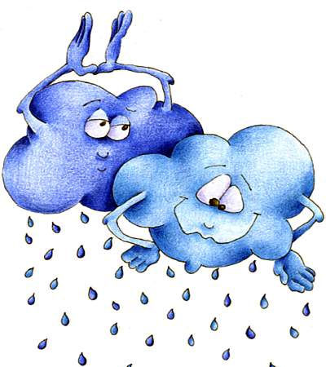

Кишо, мати

Благодати!

Падај, падај,

Прах утоли,

Дај живота

гори, доли.

Кишо, мати

Благодати!

Покваси ми

Цвеће мило

Не би л' јоште

Лепше било!

Лепше било.

Кишо, мати

Благодати!

И поток те

Чека вити,

Па ће боље

Жуборити.

|  |
| --- |
| ПАХУЉИЦЕ  Пахуљице беле на, на кров ми слетеле.  Улице затрпале и сву децу позвале.  Сад се граја диже сва и сва су деца весела.  Грудве лете, Радује се дете.  Снешко расте брзо, носић се замрзо.  Хладно је ал везе нема, трка санки сад се спрема.  Зима бела, прави рај, усрећила је и наш крај.  Лед је ту сви скачу и вичу јууууухууууу.  Кад ова лепа игра заврши, пећи ће вас огрејати кући.  А после као галерија, на прозору слике од мраза.  Баш је лепа ова бајка, зимска бајка, снежна бајка.  Миљана Петровић |

Пролећна песма

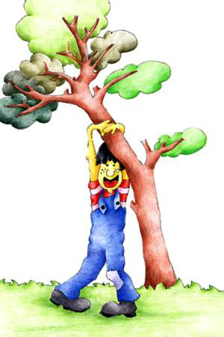

Пролеће је, пролеће је,  
радује се цео свет,  
куд погледаш сунце сјаји,  
а под росом блиста цвет.

Наше груди, наше душе  
заталас'о овај сјај,  
славуј мали сунце хвали  
што је земља прави рај.  
  
(Јован Јовановић - Змај) Илустрација : Нела Таталовић

Преузето са : <http://www.zvrk.rs/price/pesme/prolecnapesma.htm>

***III ДЕО***

Слике :

1. Јесен – преузето са : <http://webserver2.drenik.net/zvrk/galerije/index.php?showimg=1&img=0004719.jpg&dir=Priroda/Pejzazi>
2. Зима – преузето са : <http://webserver2.drenik.net/zvrk/galerije/index.php?showimg=1&img=09360103.JPG&dir=Priroda/Pejzazi>
3. Пролеће – преузето са : <http://www.blic.rs/_customfiles/Image/slike/2009/03_mart/13/drustvo/prolece-x.jpg>
4. Лето - преузето са : <http://images.travelpod.com/users/msting/2006-africa.1152421140.f-postcard_photo_dscf0954.jpg>

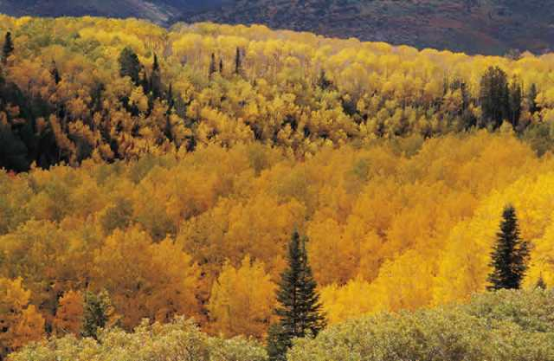 јесен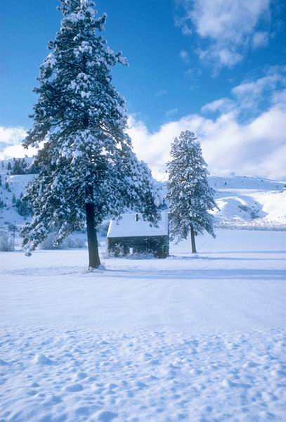 зима

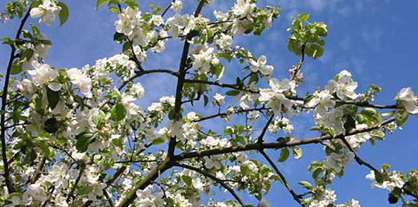 пролеће 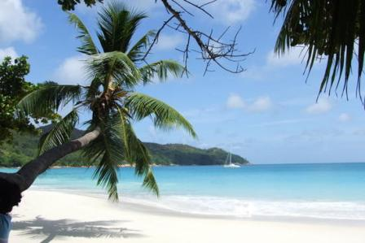 лето

orange-loader





***IV ДЕО***

Додатни материјал за ученика :

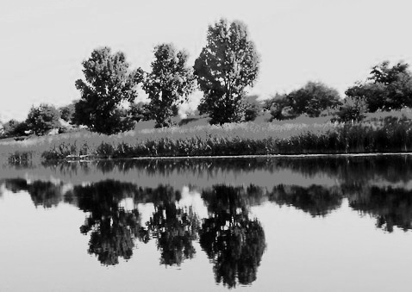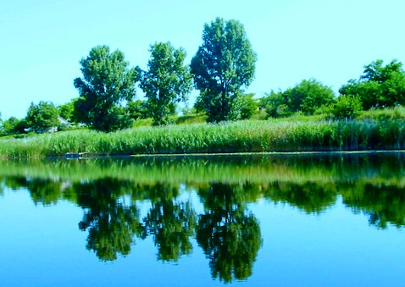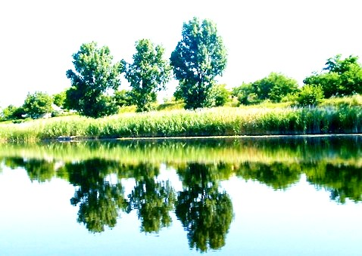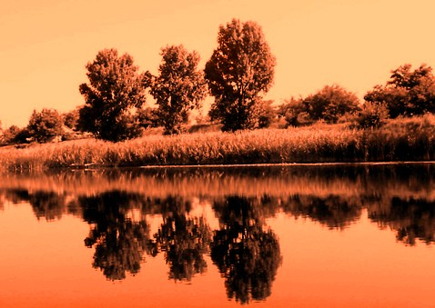

Оригинална слика преузета са :

<http://www.politika.rs/rubrike/eko-oko/Priroda-pod-zashtitom-drzave.lt.html>

**НАПОМЕНА :** **ТЕКСТОВИ И СЛИКЕ ЗА II, III, IV ДЕО МАТЕРИЈАЛА ПРЕУЗЕТИ СУ 14.11.2010.**